Mysql配置：
Config.js文件路径：assests/config/config.js（httpPort，socketPort端口配置）

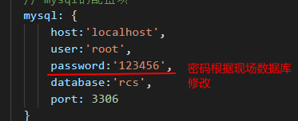

文件结构修改
